**Prueba Corta #7/8 Bases de datos II**

**Isaac Araya Solano 2018151703**

**1. Realice un modelo entidad relación normalizado de la siguiente información de logs almacenada por un balanceador de carga en la plataforma GCP: (60 pts)**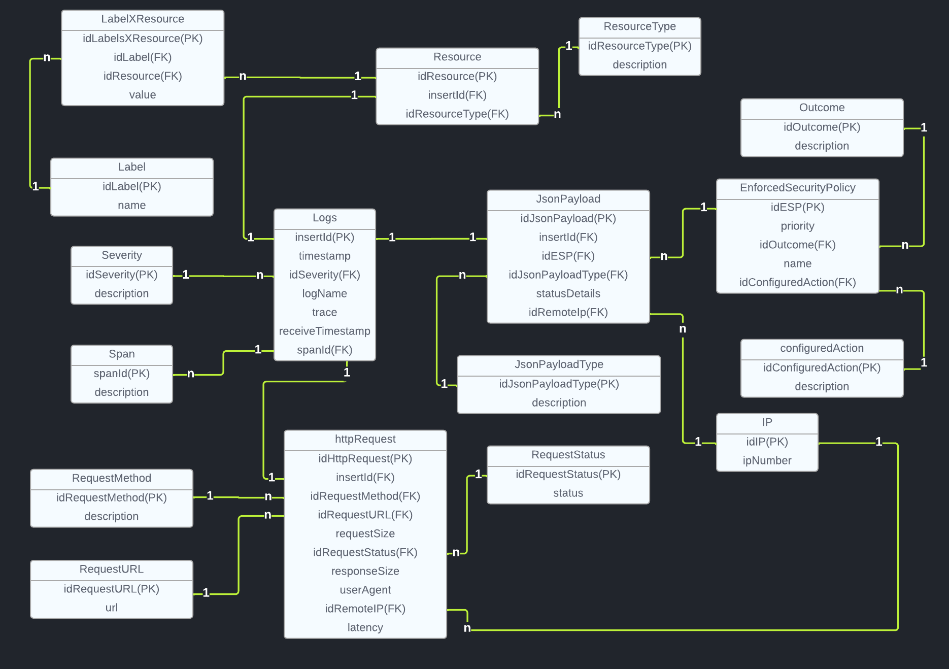

**2. Asumiendo que el sistema manejara millones de registros como el de la pregunta anterior y que la información más importante es la más reciente, ¿Qué motor de bases de datos NoSQL recomendaría utilizar? Explique en detalle. (40 pts)**

Yo recomendaría utilizar MongoDB para almacenar estos registros. Primeramente, porque MongoDB tiene escalabilidad horizontal, entonces está hecho para manejar grandes cantidades de datos. Además, MongoDB tiene índices muy eficientes, por lo que la búsqueda en base a la información más reciente podría ser utilizada a través de índices. Además, mongo provee con un sistema de consultas flexible por lo que se puede hacer muchísimos tipos de búsquedas distintos en la información de los logs. Y finalmente, la flexibilidad de esquema de datos permite que se puedan variar los datos y sus tipos, haciendo que sea fácil almacenar los logs con distintas variaciones también.